ΦΥΛΛΟ ΕΡΓΑΣΙΑΣ ΣΤΙΣ ΤΑΥΤΟΤΗΤΕΣ
ΔΡΑΣΤΗΡΙΟΤΗΤΑ 1^{η}
- Η ισότητα 3χ=15 αληθεύει για χ=…. Αληθεύει για άλλη τιμή του χ;………..
- Η ισότητα χ+ψ=6αληθεύει α) για x=2 και y=4; …………… β) για x=-2 και y=8;….. γ) για χ=0 και ψ=6; …………….δ )βρείτε ένα δικό σας χ=…. και ψ=… που να αληθεύει η ισότητα ε) αληθεύει για όλες της τιμές των μεταβλητών x και y; …………...……… Δώστε ένα παράδειγμα χ=…. και ψ=…..
- Η ισότητα 3χ+χ=4χ αληθεύει για α)χ=2; …………………………..β)για χ=4;………………………..γ) δώστε δύο δικές σας τιμές στο χ και εξετάστε αν η ισότητα αληθεύει χ=………………… και χ=………………………………… δ)Η ισότητα 3χ+χ=4χ αληθεύει για όλες της τιμές της μεταβλητής της χ;…………………………….........................
- Η ισότητα x(x+y) = x²+xy αληθεύει α) για x=1 και y=3; ……………………………………..
β)για x=3 και y=4; ..……………………………………………γ) Δώστε δικές σας τιμές στα x και y και εξετάστε αν η ισότητα αληθεύει: x=……..… y=…………. αληθεύει; …………………………………………………………………………….…………….……δ) Η ισότητα x(x+y) = x²+xyαληθεύει για όλες των μεταβλητών x και y; …………...……… ;
ΣΥΜΠΕΡΑΣΜΑ
- Υπάρχουν ισότητες που περιέχουν μεταβλητές που αληθεύουν για ορισμένες τιμές των μεταβλητών τους. Για παράδειγμα ……………………………………………………………
…………………………………………………………………………………………………………………………………………………………….
- Υπάρχουν όμως και ισότητες που περιέχουν μεταβλητές που αληθεύουν για όλες τιμές των μεταβλητών τους. Για παράδειγμα…………………………………………………………………
Οι ισότητες αυτές ονομάζονται ………………………………………………
Ταυτότητα ονομάζεται κάθε ισότητα που περιέχει ……………….…… και αληθεύει για όλες τις τιμές των …………………………………. της.
Να γίνει η άσκηση 1 στη σελίδα 47 του σχολικού βιβλίου
ΔΡΑΣΤΗΡΙΟΤΗΤΑ 2^{η}
Να συμπληρώσετε τον παρακάτω πίνακα:
α | β | α+β | (α+β)² | α² | β² | α²+ β² | 2αβ
1 | 2
2 | 3
4 | 5
- Ισχύει (α+β)²= α²+ β² για τις τιμές των α και β του παραπάνω πίνακα; …………………………..
- Μπορείτε να συμπληρώσετε την τελευταία στήλη του πίνακα με μια παράσταση που να είναι ίση με την (α+β)² και στις τρεις περιπτώσεις του πίνακα; ………………………………………………..
- Να συμπληρώσετε την τελευταία γραμμή του πίνακα με ένα δικό σας παράδειγμα.
- Ισχύει (α+β)²= …………………. για όλες τις τιμές των α και β; ………… Είστε σίγουροι; ……....
Τι πρέπει να κάνουμε για να βεβαιωθούμε ; …………..……………………………………………………

(α+β)²=(α+β)(α+β)=…………………………………………………………………………..

Άρα αποδείξαμε την ταυτότητα
(α+β)²= α²+ β²+2αβ
ΕΦΑΡΜΟΓΗ: Να βρεθούν τααναπτύγματα α)(χ+5)² και β) (3χ+ψ³)²
α)(χ+5)²=χ²+5²+2.χ.5 =χ²+25+10χ

(α+β)²= α²+ β²+2αβ

β) (3χ+ψ³)²=(3χ)²+(ψ³)²+2.3χ.ψ³=9χ²+ψ⁶+6χψ³
Να γίνει η άσκηση 1 στη σελίδα 49 του σχολικού βιβλίου
ΔΡΑΣΤΗΡΙΟΤΗΤΑ 3^{η}
Παρατηρήστε τα παρακάτω σχήματα και προσπαθήστε να συνδέσετε τα εμβαδά τους με την παραπάνω ταυτότητα (α+β)²=α²+β²+2αβ
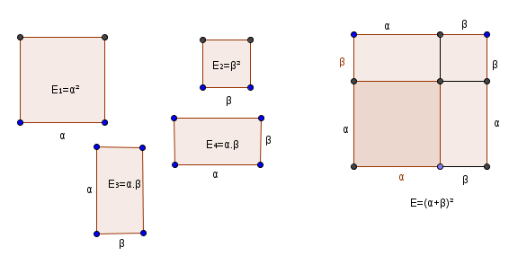
Ε = Ε₁+ Ε₂+ Ε₃+ Ε₄

………..=…….+…….+…....+…….=
Βλέπετε τι ωραία επικοινωνούν και συνεργάζονται η Άλγεβρα με τη Γεωμετρία!

